**《位置（二）》学习指南**

**学习目标：**

1．理解方格纸上数对的含义，能在方格纸上用数对表示物体的位置，知道数对与方格纸上点的对应关系。

2．在综合应用位置的知识解决问题的过程中，发现点与数对的一一对应关系，渗透平面直角坐标系。

3．渗透数形结合的思想，感受数学的简洁美。

**学习任务单：**

**【课前准备】**

笔、学习指南

**【课上活动】**

活动一：怎样才能用数对表示出大门的位置呢？你有什么好方法呢？

试着写一写、画一画。



活动二：请把大门的位置用数对表示出来。写在下面示意图相应的位置上。

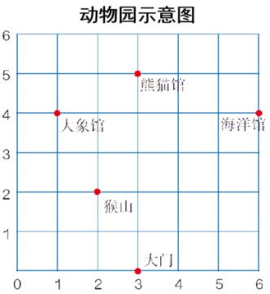

活动三：请把其他四个场馆的位置用数对表示出来。写在示意图相应的位置上。

活动四：在上面的方格图中找到飞禽馆（1,1）、猩猩馆（0,3）、狮虎山（4,3）

的位置。动手写一写。

**【课后小结】**

通过今天的学习，能回忆一下你是如何学习的吗？有哪些收获？还有什么想研究的问题？

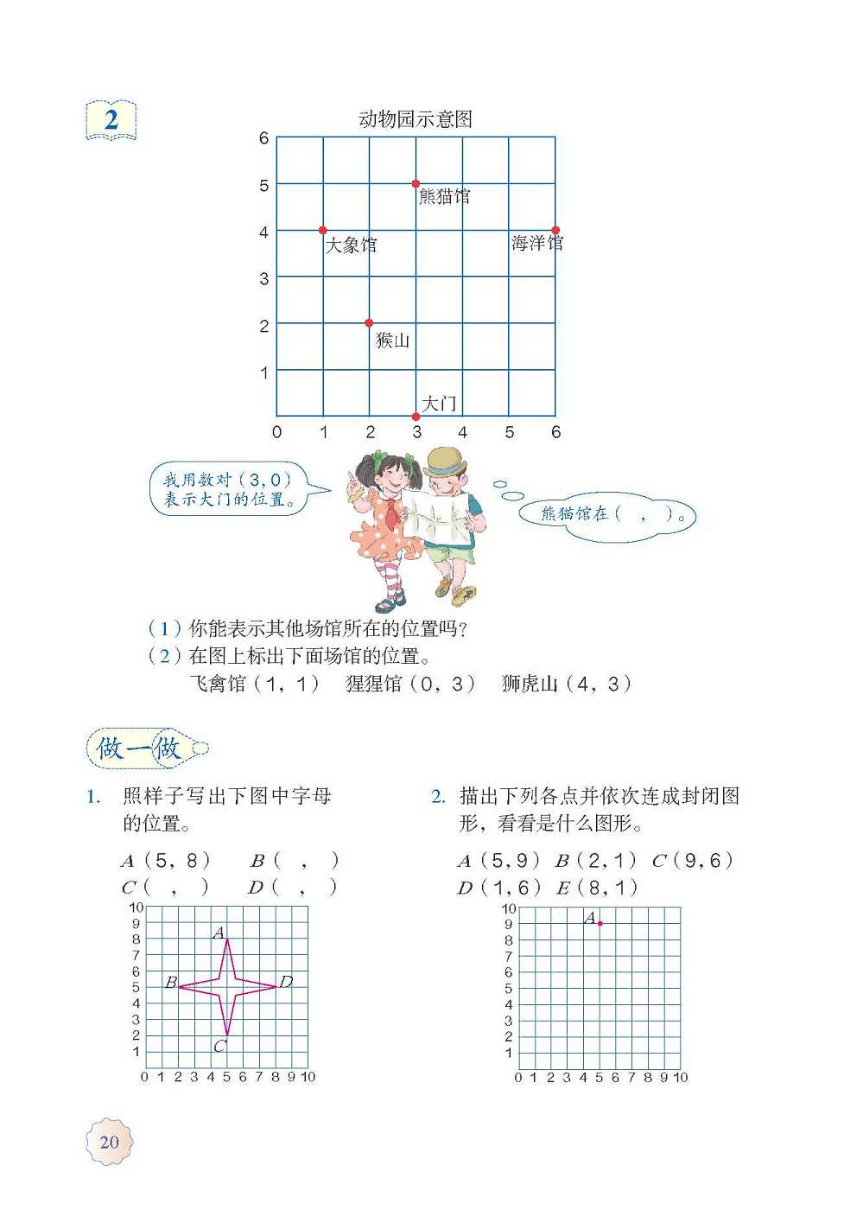**【课后作业】 数学书第20页做一做第2题**

**数学书第23页第7题**

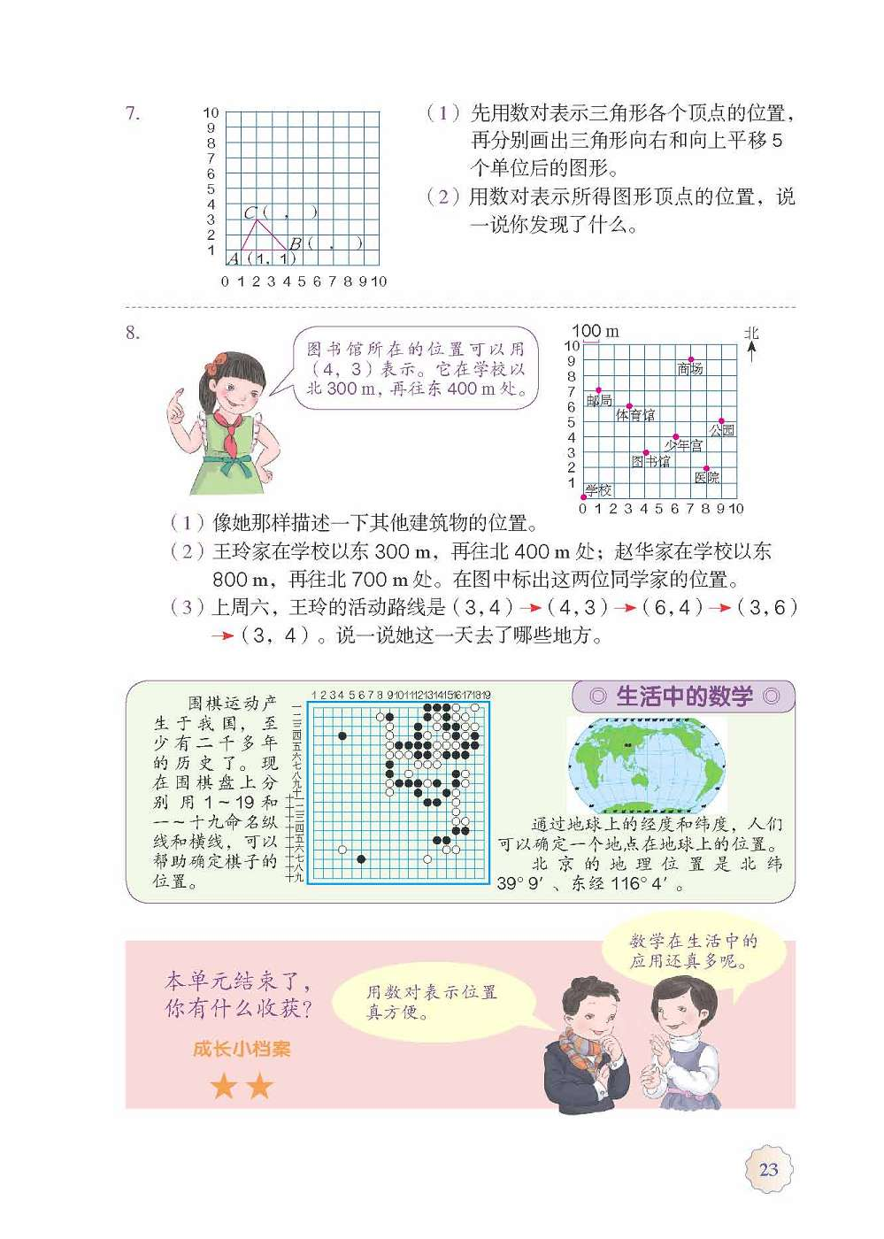

**【参考答案】**

